LOM SVETLOBE IN LOMNI KOLIČNIK

UVOD
Svetloba se pri prehodu čez mejo dveh snovi, v katerih se širi z različnima hitrostma c₁ in c₂, lomi. Pri tem velja lomni zakon: , kjer je α vpadni in β lomni kot. Frekvenca se pri prehodu iz prve v drugo snov ne spremeni (), zato je: ali . Za prehod svetlobe med poljubnima sredstvoma z lomnim količnikom velja: in , naprej sledi: in .
Snov z večjim lomnim količnikom, to je z manjšo hitrostjo svetlobe, imenujemo optično gostejšo; snov z manjšim lomnim količnikom, to je z večjo hitrostjo svetlobe, pa optično redkejšo. Pri prehodu iz optično redkejše v optično gostejšo () se lomi curek svetlobe proti vpadni pravokotnici (). Pri prehodu iz optično gostejše snovi v optično redkejšo (), se lomi surek svetlobe stran od vpadne pravokotnice (). V vsakem primeru se del vpadnega curka odbije po odbojnem zakonu ().
Pri prehodu iz optično gostejše v optično redkejšo snov se svetloba lomi stran od vpadne pravokotnice. Lomni kot β je tem večji, čim večji je kot α. Pri določnem vpadnem kotu α_{m}, ki ga imenujemo mejni kot, je lomni kot β enak ravno 90°. Pri žarek ne prestopi meje, temveč se na meji totalno odbije po odbojnem zakonu. Mejni kot je odvisen od lomnih količnikov obeh snovi. Izpeljava mejnega kota α_{m} iz lomnega zakona: ; sledi pri je ; ; ; . Žarek se lomi in lomni kot je med 0° in 90°, če je vpadni kot med 0° in α_{m}. Pri večjih vpadnih kotih () pa ni loma in se žarek totalno odbije po odbojnem zakonu.

Naloga:
- Izmeri lomni količnik neznanih kapljevin s pomočjo totalnega odboja!

REZULTATI
Opomba: lomni količnik steklene kocke n₁=1.52

dodatek
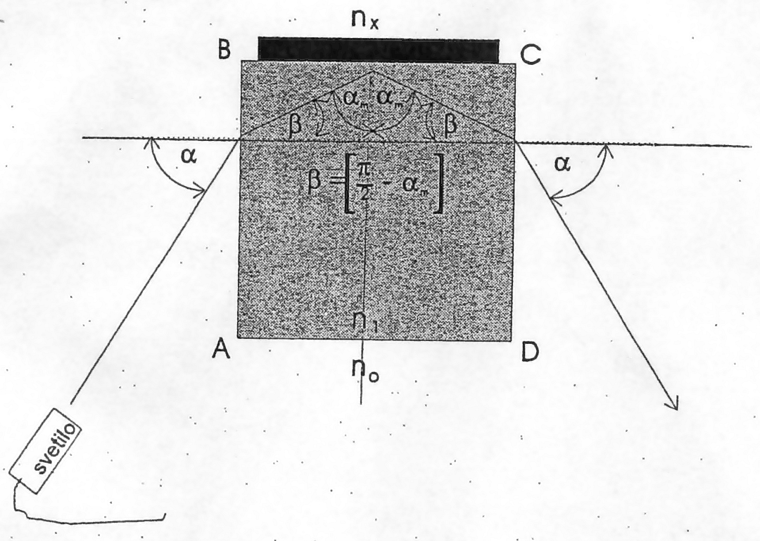
Določili smo kot α in izračunali lomni količnik s pomočjo spodnjih formul:
; ; in . Iz slednjega lahko izrazimo lomni količnik neznane kapljevine n_{x}: .

KOMENTAR:
Tekočin A, B in C nismo poznali. Tekočini A in B sta bili dokaj podobni, vsaj ena je bila verjetno voda. Tekočina C pa je bila precej gostejša, kot nekakšno tekoče lepilo. Lomni količniki, ki smo jih dobili, zato ustrezajo lastnostim posameznih tekočin. Pri tekočinah A in B, ki sta bili redkejši, sta lomna količnika manjša, kot pri tekočini C, ki je bila gostejša. Za tekočino A bi lahko rekli, da je optično redkejša od tekočine B; a razlika je majhna in bi jo mogoče lahko pripisali napakam. Potrdili smo trditev, da je mejni vpadni kot svetlobe tem večji oz. je kot α (glej sliko in tabelo 1) tem manjši, tem večji je lomni količnik.
Da bi dobili bolj natančne rezultate, bi meritve lahko večkrat ponovili. Na našo natančnost je vplivala tudi oddaljenost opazpvalca od kocke (tem bližje je opazovalec, večje so napake). Prav tako bi pri vaji lahko uporabili laser, da bi lažje določili mejni kot, kjer pride do totalnega odboja. Mogoče, bi bilo dobro, če bi žarek prehajal le med dvema optičnima snovema, saj bi bile tako izvzete računske napake.

